sahibindex Satılık Konut Piyasası Görünümü

Satılık konut fiyatlarının artış hızı düşerken satılık işyeri fiyatlarının artış hızı yükseliyor

Kasım 2022

İşbu rapor; sahibinden.com’da Emlak kategorisindeki ilan verenlerin ilanlarda belirttiği bilgilere dayanarak,Bahçeşehir Üniversitesi Ekonomik ve Toplumsal Araştırmalar Merkezi – Betam ile yapılan işbirliği sonucunda hazırlanmıştır.
Rapor içeriğinin doğruluğu ve güncelliği konusunda sahibinden.com’un ve BETAM’ın herhangi bir sorumluluğu bulunmamaktadır.
Satılık konut piyasası
- Satış fiyatları analizi
- Konut piyasası arz-talep analizi
  - Satılık konut arzı
  - Satılık konut talebi
  - Yayından kaldırılan ilan sayılarının ilan sayısı oranına göre analiz
  - Yayından kaldırılan ilanların yaşam sürelerine göre analiz
- İşyeri fiyatları analizi

İÇİNDEKİLER

sahibindex
Satılık Konut Piyasası Görünümü

Kasım 2022
SATILIK KONUT FİYATLARININ ARTIŞ HIZI DÜŞERKEN SATILIK İŞYERİ FİYATLARININ ARTIŞ HIZI YÜKSELİYOR

Özet

Geçen yılın Ekim ayına göre Türkiye genelinde ortalama satılık konut ilan m² cari fiyatı yüzde 191,4 artarak 14.395 TL olmuştur. Satılık konut ilan m² cari fiyatları aynı dönemde İstanbul’da yüzde 218,1, Ankara’da yüzde 197,7 ve İzmir’de yüzde 181 artmıştır. Ortalama satılık konut m² fiyatları İstanbul'da 21.429 TL, Ankara'da 9.615 TL ve İzmir'de 16.250 TL olmuştur. Eylül’den Ekim’e cari satılık konut fiyatlarındaki artışın aylık enflasyondan daha yüksek olması sonucu enflasyondan arındırılmış (reel) satış fiyatları ülke genelinde İstanbul’da ve İzmir’de yükselmiştir. Öte yandan, Ankara’daki konut fiyatlarındaki artış aylık oranının (yüzde 3,3) aylık enflasyondan (yüzde 3,5) düşük olması bu ildeki reel satış fiyatı bir miktar düşmüştür.

Konut talebi endeksi Eylül’e göre neredeyse değişmemiştir. Ancak, konut piyasasındaki canlılık göstergesi olarak izlediğimiz satılan konutların satılık ilan sayısına oranı Eylül ayına göre hem ülke genelinde hem de üç büyük ilde düşmüştür. Oranın düşmesi, satılık ilan sayısı artarken satılan konut sayısının azalmasından kaynaklanmıştır. Konut piyasasında bir diğer canlılık ölçütü olarak kullandığımız satılık konut ilanlarının ne kadar süre yayında kaldıklarını gösteren “kapatılan ilan yaşı” geçen aya kıyasla ülke genelinde ve üç büyük ilde uzamıştır. Bu üç göstergedeki gelişmeler konut piyasasında durgunluk emareleri olarak yorumlanabilir.

Bu ayki raporumuzun özgün konusunu oluşturan üç büyük ildeki işyeri fiyatlarının analizine göre satılık işyeri fiyatları geçen yılın aynı ayına göre İstanbul’da yüzde 152,7, Ankara’da yüzde 134,9, İzmir’de ise yüzde 147 artmıştır. Ortalama satılık işyeri m² fiyatı İstanbul’da 37.234 TL, Ankara’da 19.742 TL, İzmir’de ise 28.286 TL olmuştur.

Satılık konut piyasası

I-Satış fiyatları analizi

Satış fiyatlarında artış hızı düşüyor
Satılık konut fiyatlarındaki yıllık artış oranı, Türkiye genelinde geçen ay olduğu gibi düşmüştür (Şekil 1). Eylül’de yüzde 196,8 olan yıllık fiyat artışı Ekim’de yüzde 191,4’e gerilemiştir. Geçen yılın aynı ayında 4.940 TL olan Türkiye geneli ortalama satılık konut ilan m² fiyatı 14.395 TL'ye yükselmiştir.

Şekil 1: Türkiye ve üç büyük ilde satılık konut ilan fiyatlarının yıllık değişimi (%)
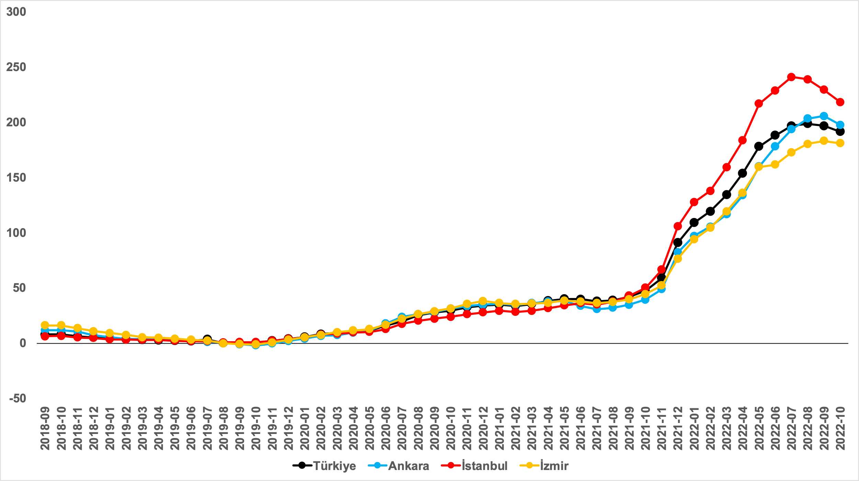
Kaynak: sahibinden.com, Betam

Satılık konut cari fiyatlarındaki yıllık artış oranı üç büyük ilde de düşmüştür (Şekil 1). Eylül’den Ekim’e yıllık artış oranı İstanbul’da yüzde 229,4’ten yüzde 218,1’e, Ankara’da yüzde 205,6’dan yüze 197,7’ye, İzmir’de ise yüzde 183,1’den yüzde 181’e gerilemiştir. İstanbul’da yıllık fiyat artış oranında 11,3 puanlık düşüş söz konusudur. Satılık konut ilan m² ortalama fiyatları İstanbul'da 21.429 TL’ye, Ankara'da 9.615 TL’ye ve İzmir'de 16.250 TL’ye yükselmiştir.

Büyükşehirlerde konut satış fiyatları artışlarında farklılık
Tablo 1, ilan satış fiyatlarının büyükşehirler düzeyinde ölçülen en yüksek ve en düşük yıllık değişimlerini göstermektedir. İlan satış fiyatları, geçen yılın aynı ayına kıyasla Eylül ayında da bütün büyükşehirlerde artmıştır. Satılık konut m² fiyatlarında en hızlı artışın görüldüğü iller: Mersin (yüzde 231,2), Antalya (yüzde 223,5), İstanbul (yüzde 218,1), Kocaeli (yüzde 218) ve Trabzon’dur (yüzde 194). En düşük artışların görüldüğü iller ise Eskişehir (yüzde 157,4), Diyarbakır (yüzde 151), Kayseri (yüzde 149,5), Muğla (yüzde 147,1) ve Erzurum (yüzde 141,1) olmuştur.

Tablo 1: En yüksek ve en düşük yıllık satılık ilan fiyatı değişimlerinin yaşandığı iller- 2022 Ekim
İller | Ekim 2021 m² Fiyatı | Ekim 2022 m² Fiyatı | Satılık Fiyat Değişimi (%)
Türkiye Ortalaması | 4940 | 14395 | 191,4
Mersin | 3666 | 12143 | 231,2
Antalya | 5480 | 17727 | 223,5
İstanbul | 6736 | 21429 | 218,1
Kocaeli | 3416 | 10864 | 218,0
Trabzon | 3222 | 9474 | 194,0
Eskişehir | 3671 | 9449 | 157,4
Diyarbakır | 3422 | 8591 | 151,0
Kayseri | 2757 | 6879 | 149,5
Muğla | 11666 | 28824 | 147,1
Erzurum | 2307 | 5563 | 141,1
Kaynak: sahibinden.com, Betam

Reel konut fiyat artışlarında yavaşlama
2020 Mayıs’tan itibaren sürekli artan ülke genelindeki reel konut fiyat endeksi (2017=100) 2022 Ekim ayında önceki aya kıyasla 1,7 puanlık artışla 176,4’e ulaşmıştır (Şekil 2). Eylül’den Ekim’e enflasyon yüzde 3,5 olurken Türkiye genelinde cari konut fiyat artışı aynı dönemde yüzde 4,6’dır. Endeksin bu seviyesi satılık konut reel fiyatlarının 2017 Eylül dönemindeki değerini yüzde 76,4 aştığını göstermektedir.

Şekil 2: Türkiye genelinde reel konut fiyat endeksi (2017 Eylül=100)
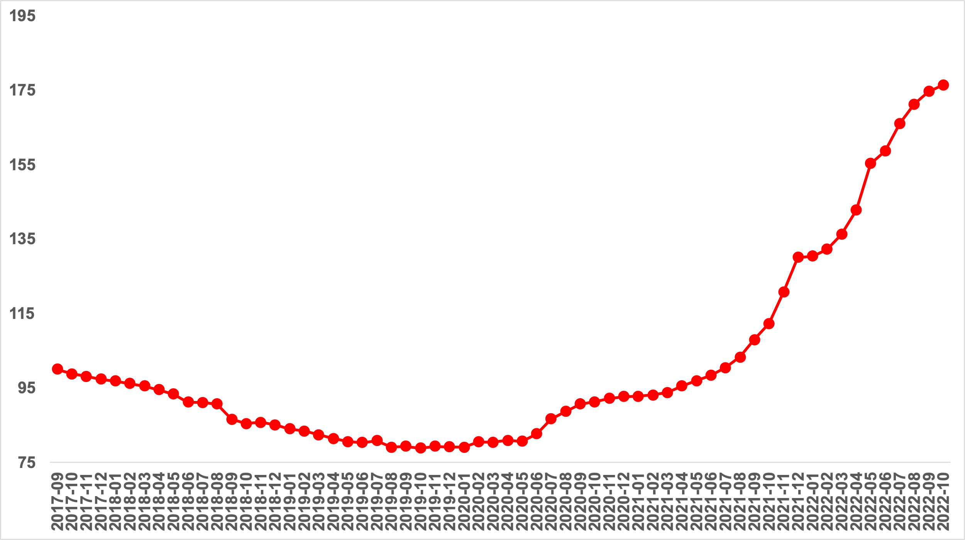
Kaynak: sahibinden.com, Betam

Yıllık reel satış fiyatı artış oranında düşüş devam ediyor
Şekil 3, Türkiye genelinde enflasyondan arındırılmış (reel) satılık konut fiyatlarında yıllık değişim oranını göstermektedir. Sürekli yükselişte olan reel konut fiyatının Ağustosta yüzde 65,8 ile zirve yaptıktan sonra düşüşe geçtiği görülmektedir. Reel fiyatlardaki yıllık artış oranı Ekim’de de Eylül’e kıyasla 4,7 puan azalarak yüzde 57,1’e gerilemiş böylece yıllık reel fiyat artışında Ağustos’tan Ekim’e azalış 8,7 puanı bulmuştur.

Şekil 3: Türkiye genelinde satılık konut reel fiyatlarının yıllık değişimi (%)
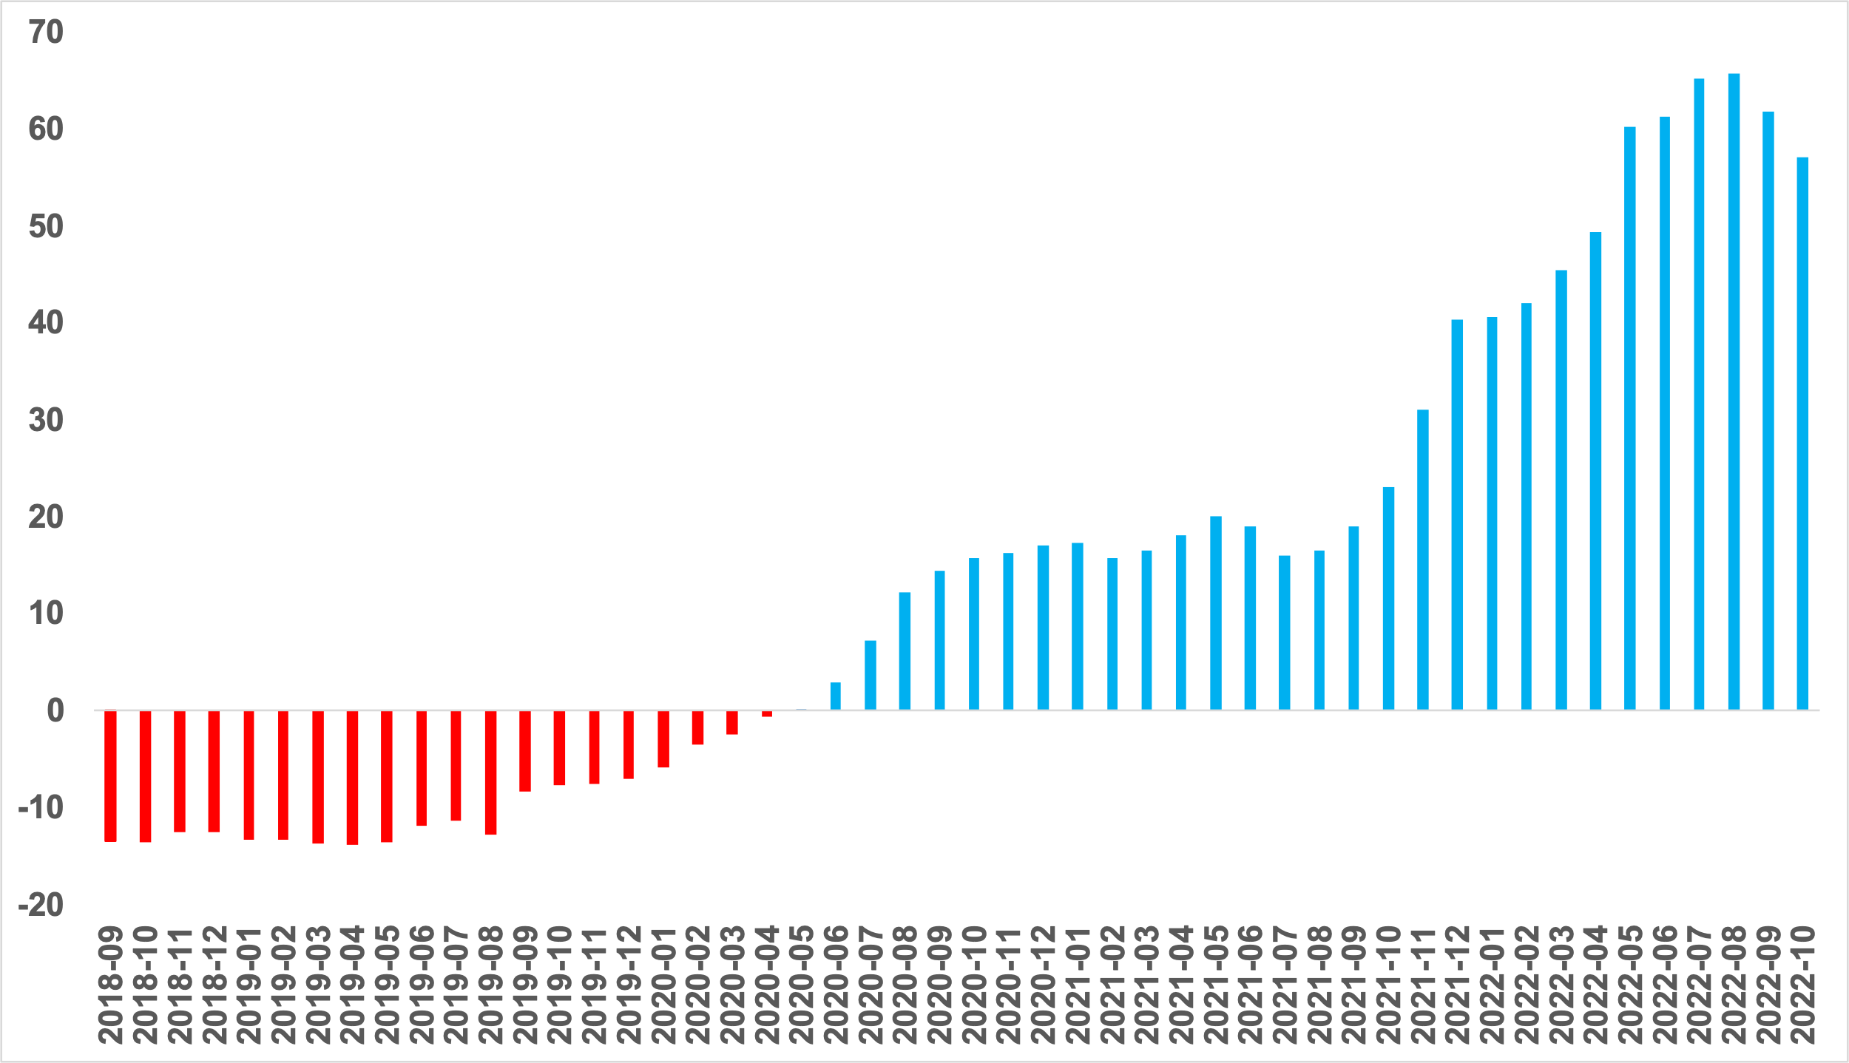
Kaynak: sahibinden.com, Betam

Reel satış fiyatı İstanbul ve İzmir’de yükselmeye devam ederken Ankara’da düştü
Reel satış fiyatları İstanbul’da ve İzmir’de yükselirken Ankara’da bir miktar düşmüştür (Şekil 4). Reel konut fiyat endeksi (Eylül 2017=100) Ekim’de İstanbul’da 186,1, Ankara’da 175, İzmir’de ise 179,2 olmuştur. Eylül’den Ekim’e İstanbul, Ankara ve İzmir’de cari konut fiyat artışı sırasıyla yüzde 4,1, yüzde 3,3 ve yüzde 5,1 olmuştur. Reel konut fiyatları aylık olarak İstanbul’da 0,6, İzmir’de ise yüzde 1,6 puan artmıştır. Öte yandan, Ankara’da cari fiyat artışı enflasyonun (yüzde 3,5) altında kaldığından reel konut fiyatı 0,2 puan düşmüştür. Ekim ayı verileri, satılık konut reel fiyatlarının 2017 Eylül’deki seviyesine kıyasla İstanbul’da yüzde 86,1, Ankara’da yüzde 75 ve İzmir’de yüzde 79,2 oranında yüksek olduğunu göstermektedir.

Şekil 4: Üç büyük ilde reel satılık fiyatları (2017 Eylül=100)
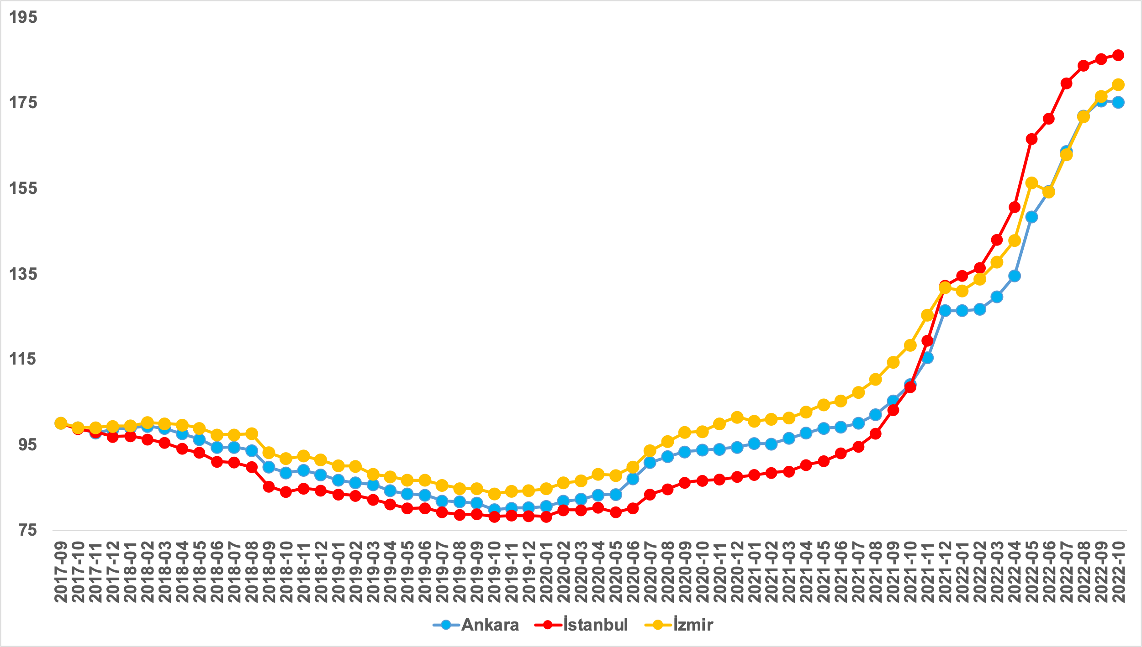
Kaynak: sahibinden.com, Betam

Yıllık reel satış fiyatı artış oranı üç büyük ilde düştü
Reel satış fiyatı yıllık artış oranı üç büyük ilde de azalmıştır (Şekil 5). Reel satış fiyatı yıllık artış oranı Eylül’e kıyasla İstanbul’da 8,1, Ankara’da 6,1, İzmir’de ise 2,8 puan düşmüştür. Satılık konut reel fiyatlarındaki yıllık artış oranı İstanbul'da yüzde 71,5, Ankara'da yüzde 60,5 ve İzmir'de yüzde 51,5 olmuştur.

Şekil 5: Üç büyük ilde satılık konut reel fiyatlarının yıllık değişimi (%)
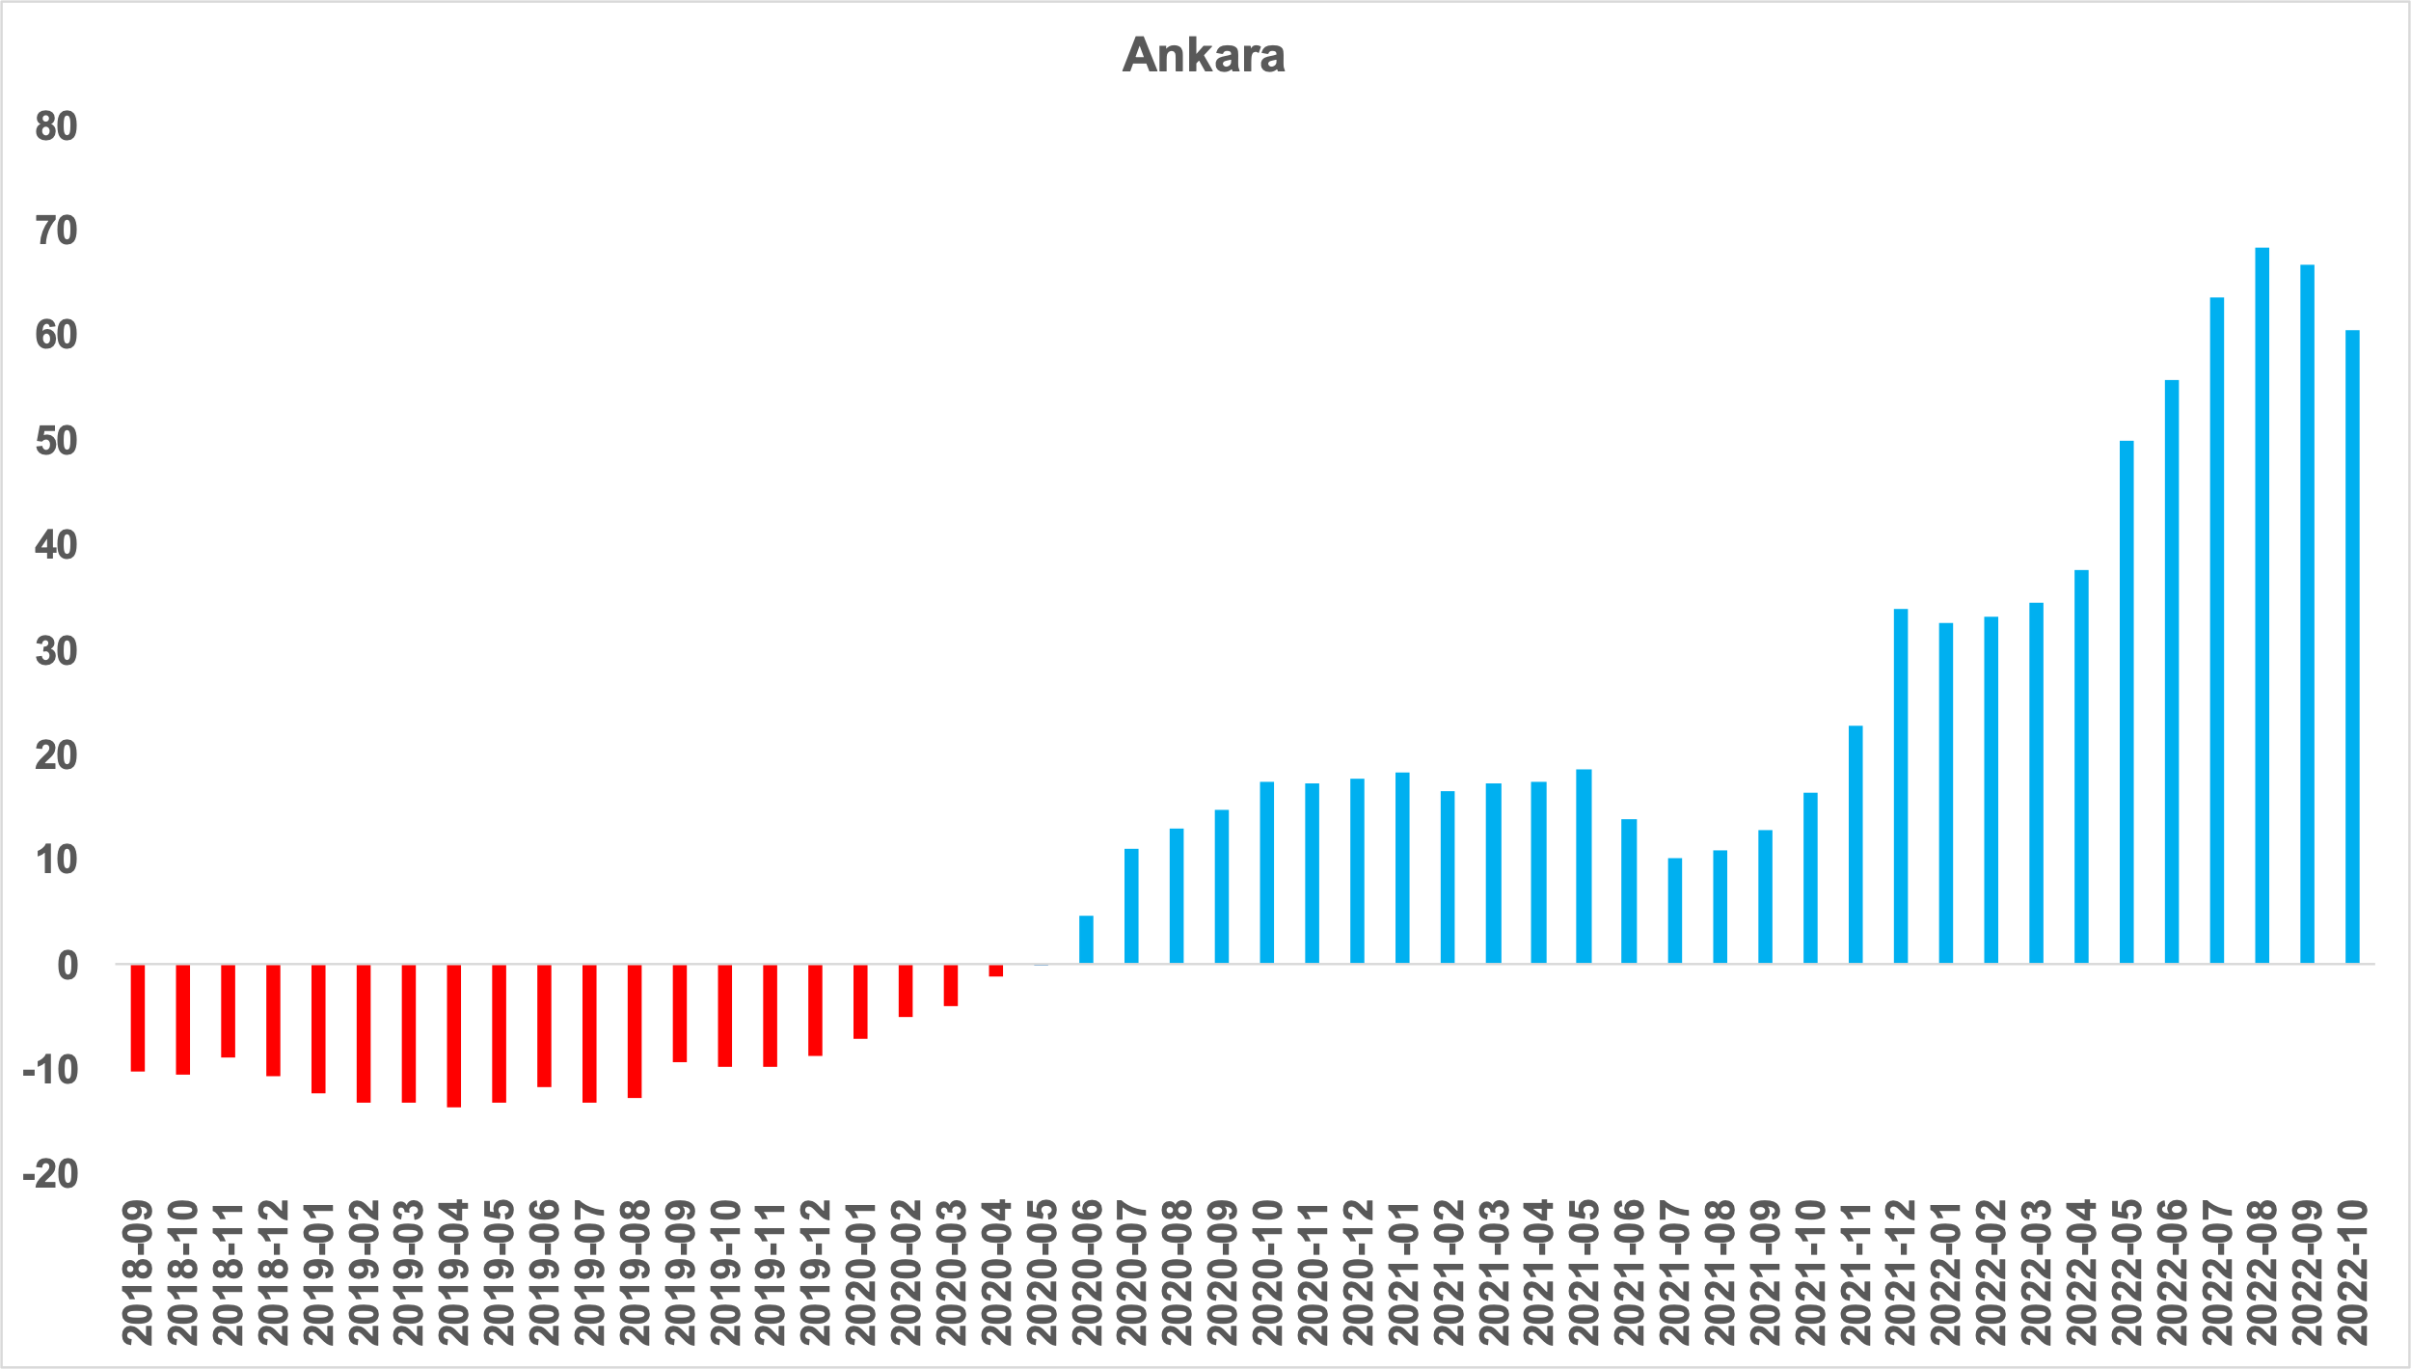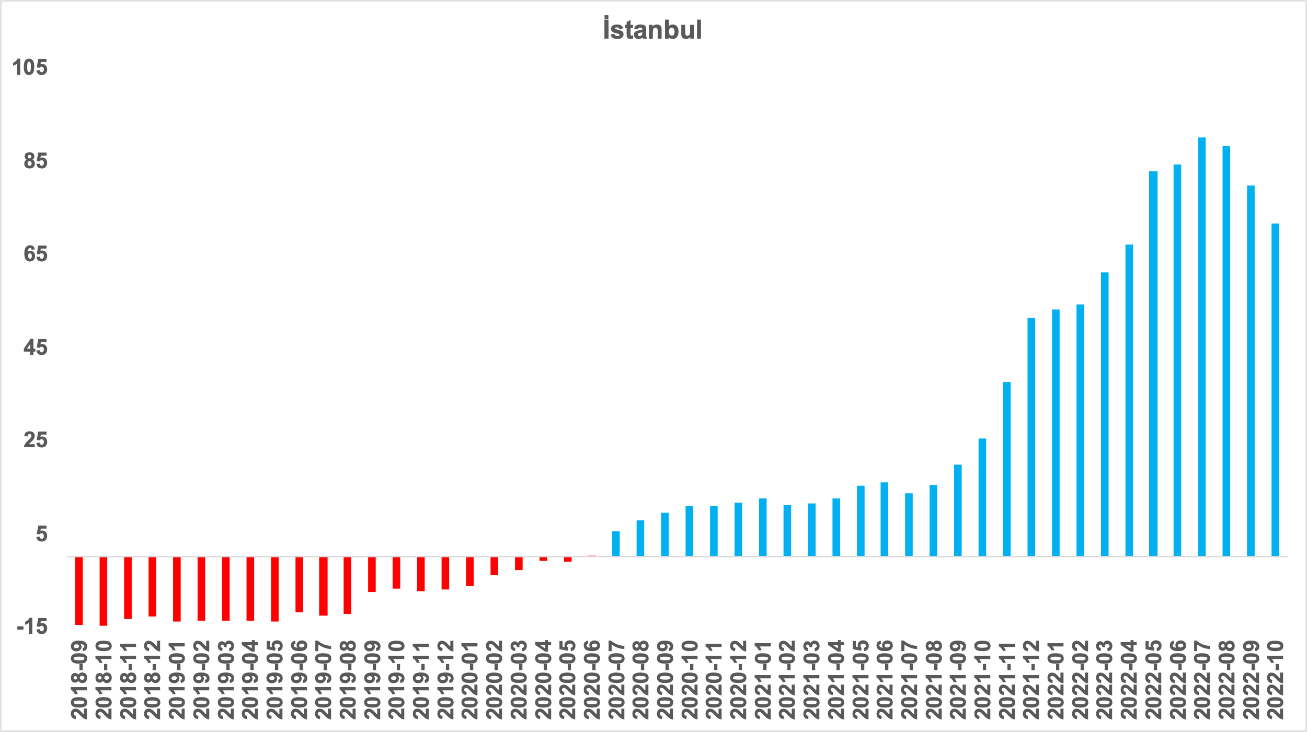

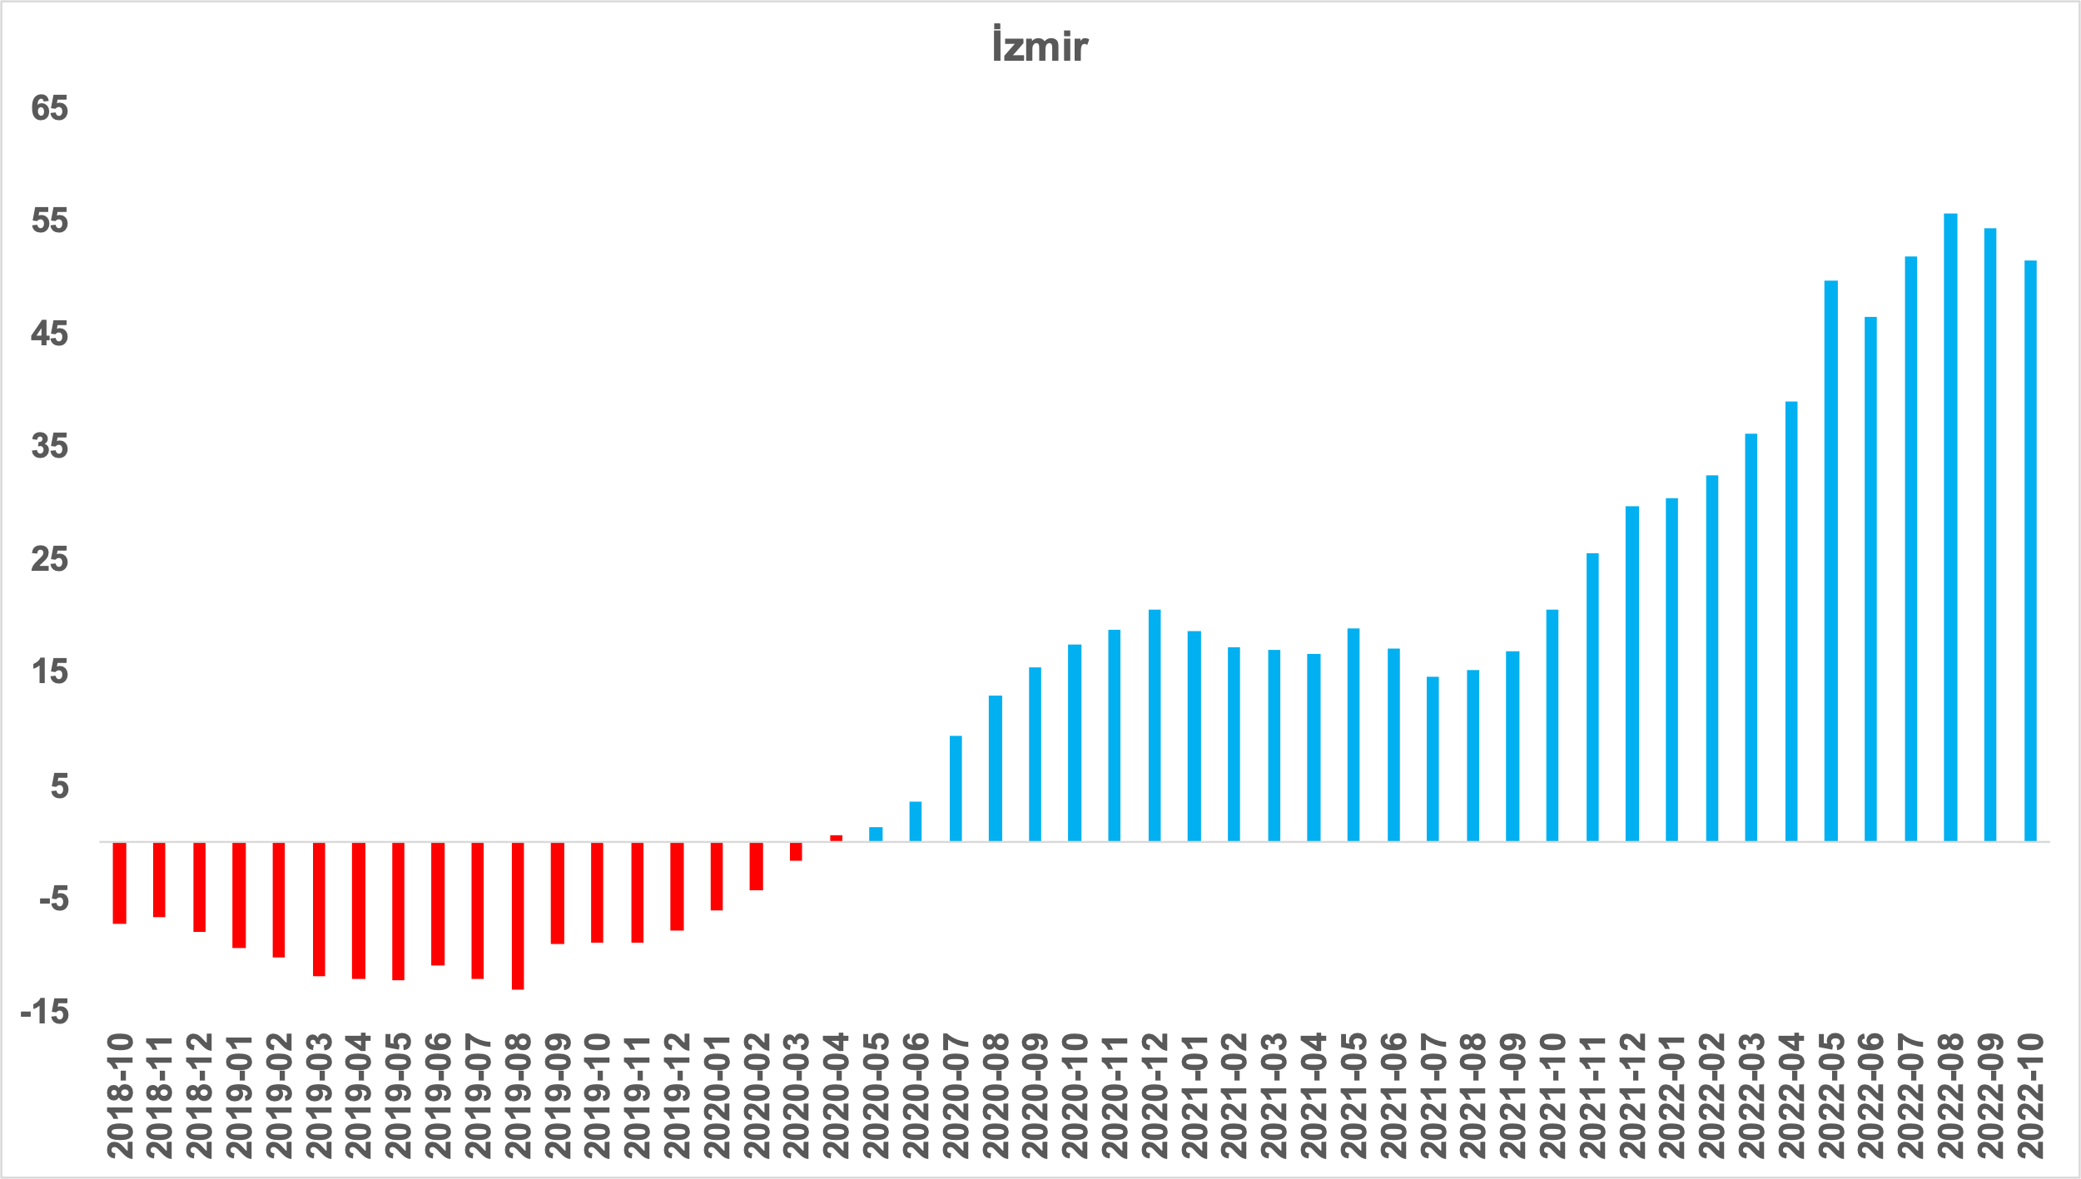
Kaynak: sahibinden.com, Betam

II -Konut piyasası arz-talep analizi
- Satılık konut arzı
Konut arzında artış
Şekil 6 ülke genelinde ve üç büyükşehirde satılık konut arzının ölçütü olarak kullandığımız satılık ilan sayısının seyrini göstermektedir. Satılık konut ilan sayısı hem ülke genelinde hem de üç büyük ilde artmıştır. Satılık konut arzı geçen aya kıyasla ülke genelinde yüzde 1,7 (778.180’den 791.026’ya), İstanbul'da yüzde 2,5 (213.192’den 218.571’e), Ankara'da yüzde 1,7 (74.538’den 75.833’e), İzmir'de ise yüzde 5,8 (51.278’den 54.238’e) yükselmiştir.

Şekil 6: Türkiye ve üç büyük ilde satılık ilan sayısı (adet)
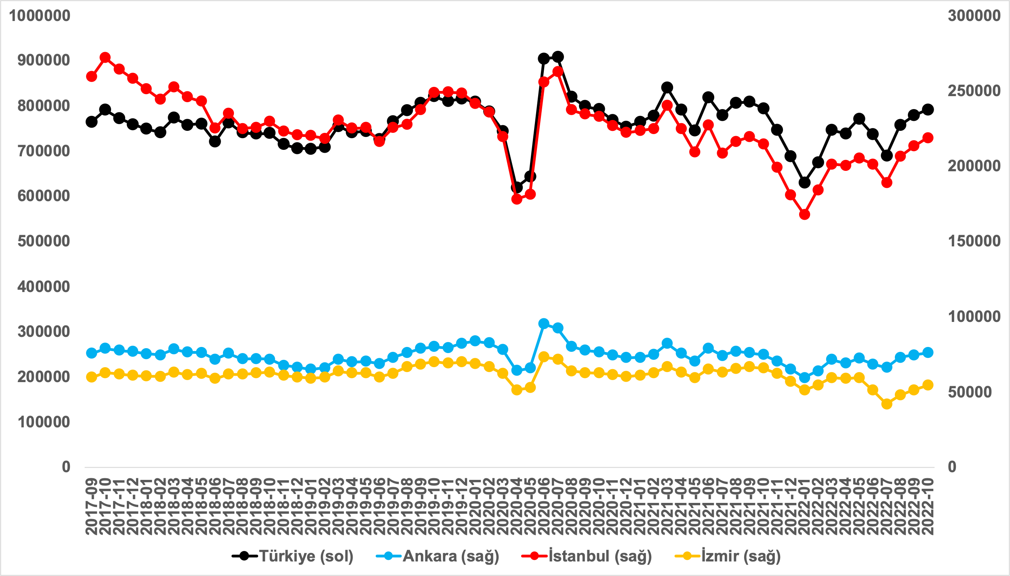
Kaynak: sahibinden.com, Betam

- Satılık konut talebi
Konut talebi değişmedi
Şekil 7, ülke genelindeki konut talebinin seyrini göstermektedir. Konut talebi göstergesi, 6 farklı verinin birleştirilmesiyle oluşturulmuştur. Bu veriler; ilanların görüntülenme sayısı, ilanların favoriye eklenme sayısı, ilan sahiplerine gönderilen toplam mesaj sayısı, sahibinden.com uygulaması üzerinden yapılan toplam telefon araması sayısı, Google Analytics’ten edinilen sahibinden.com mobil ve web platformlarında satılık emlak kategorisine ve ilgili aya ait kullanıcı ve sayfa görüntüleme sayılarından oluşmaktadır.

Konut talebi göstergesi oluşturulurken bu serilerin 2020 Şubat ayındaki değerleri ayrı ayrı 100'e eşitlenmiş, diğer aylardaki değerleri ise buna göre oranlanarak hesaplanmıştır. Ardından bu göstergelerin ağırlıklı ortalaması alınarak yeni talep göstergesinin ilgili aydaki değeri hesaplanmıştır. Bu göstergenin 100 değeri 2020 Şubat'taki konut talebini gösterirken bu göstergenin yükselmesi Şubat 2020’ye kıyasla talebin arttığını, düşmesi ise konut talebinin azaldığını belirtmektedir. Talep göstergesindeki artış ya da azalış oranı ise konut talebinin ne ölçüde değiştiği hakkında bilgi vermektedir.

Şekil 7: Talep göstergesi (2020 Şubat=100)
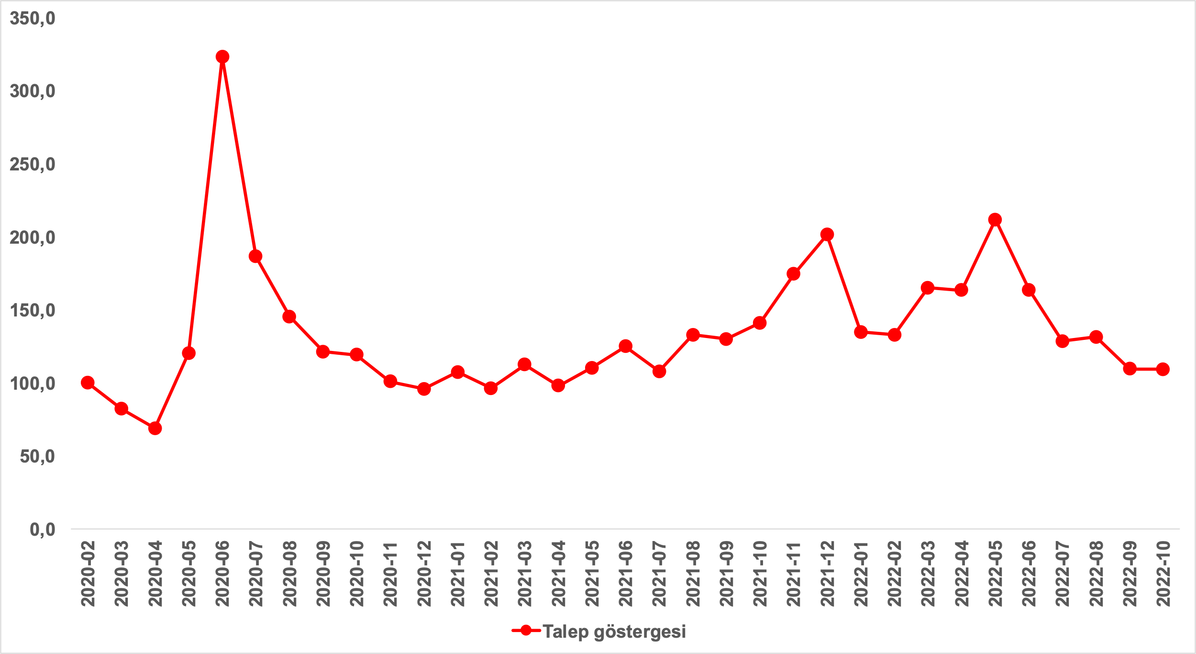
Kaynak: sahibinden.com, Betam

Konut talebi, Haziran ve Temmuz aylarındaki düşüşün ardından Ağustos’ta bir miktar yükselse de Eylül’de düşmüştür. Konut talebi Ekim’de ise neredeyse değişmemiştir (0,1 puan düşmüştür). Konut talebi endeksi 109,5 seviyesindedir. Bununla birlikte konut talebi geçen yılın Ekim ayına kıyasla yüzde 22,4 daha düşüktür. Konut talep endeksinde geçen aya göre sınırlı bir düşüş görülmesinin konut piyasasındaki durgunluk emarelerinin ortadan kalktığı anlamına gelmediğini belirtmek isteriz. Nitekim, konut piyasasındaki canlılığı ölçtüğümüz göstergeler konut piyasasındaki canlılığın Eylül'e kıyasla azaldığını göstermektedir.

- Yayından kaldırılan ilan sayılarının ilan sayısına oranına göre analiz
Konut arzı artarken satılan konut sayısı düştü
Şekil 8- sol panel satılık ilanların ne kadarının satıldığını gösteren, satılan konut sayısının satılık ilan sayısına oranını ifade etmektedir. Bu oranın yükselmesi ilan başına ilginin arttığı anlamına gelmektedir. Satılan konut sayısının toplam satılık ilan sayısına oranı Eylül’de olduğu gibi Ekim’de de düşmüştür. Bu oran Ekim’de geçen aya kıyasla 0,4 puan azalarak yüzde 4,7 olmuştur.

Satılan konut sayısının toplam satılık ilan sayısına oranındaki aylık değişimlerin arka planına bakıldığında; satılık ilan sayısının arttığı, satılan konut sayısının ise azaldığı görülmektedir (Şekil 8-sağ panel). Eylül’e kıyasla, satılık ilan sayısı yüzde 1,7 (778.180’den 791.026’ya) yükselmiş, satılan konut sayısı ise yüzde 7,1 (39.856’dan 37.024’e) oranında düşmüştür. Hatırlatmak gerekirse, satılan konut sayısı Mayıs’tan Eylül’e yaklaşık 47 bin düşmüştür. Satılan konut sayısındaki düşüş Ekim’de de devam etmiştir. Satılan konut sayısı Eylül’e kıyasla yaklaşık 3 bin daha düşmüştür. Buna göre satılan konut sayısında Mayıs’tan bu yana görülen düşüş yaklaşık 50 bin olmuştur. Bu göstergedeki gelişmeler de konut piyasasında durgunluğa işaret etmektedir.

Şekil 8: Türkiye genelinde satılan konut sayısının satılık konut ilan sayısına oranı (%) (Sol panel), satılan ve satılık konut sayısı (Bin adet) (Sağ panel)
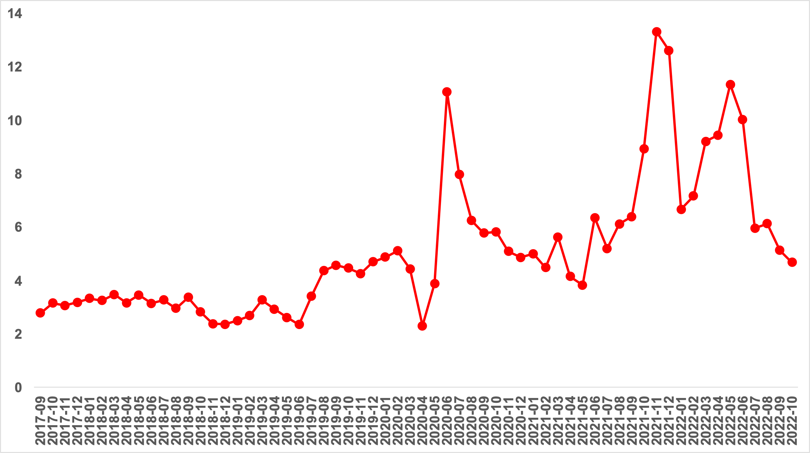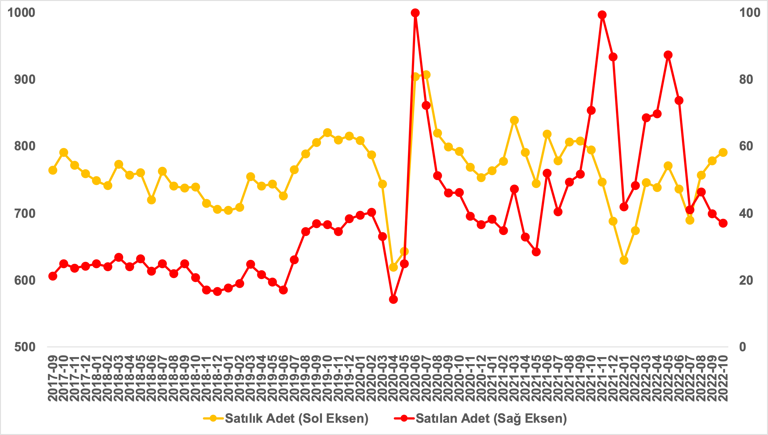
Kaynak: sahibinden.com, Betam

Satılan konut sayısının satılık ilan sayısına oranı üç büyük ilde de düştü
Satılan konutların toplam satılık ilan sayısına oranı üç büyük ilde de düşmüştür (Şekil 9). Bu oran geçen aya kıyasla üç büyük ilde de 0,4 puan azalmıştır. Ekim ayının verilerine göre satılan konutların toplam satılık ilan sayısına oranı İstanbul’da yüzde 4, Ankara’da yüzde 3,9, İzmir’de ise yüzde 4,3 olmuştur.

Şekil 9: Üç büyük ilde satılan konut sayısının satılık konut ilan sayısına oranı (%)
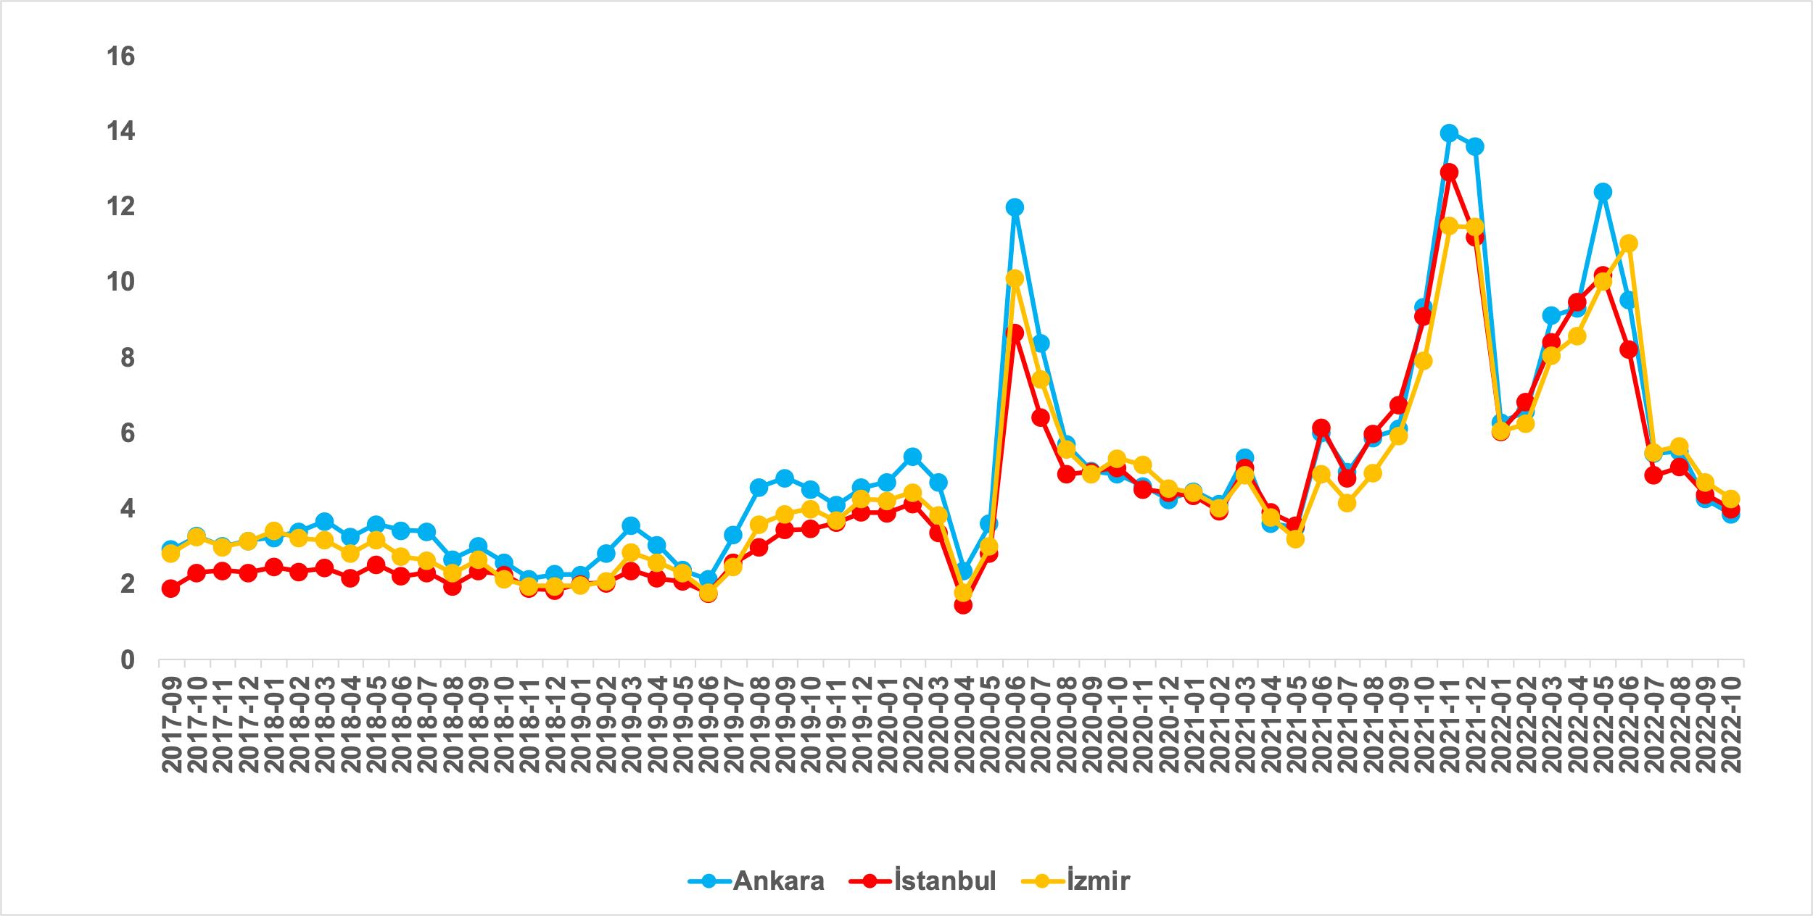
Kaynak: sahibinden.com, Betam

Üç büyük ilde de konut arzı artarken satılan konut sayısı düştü
Üç büyük ilde satılan konut sayısının toplam satılık ilan sayısına oranının analizi, bu illerde de satılık konut sayısının arttığını, satılan konut sayısının ise azaldığını göstermektedir (Şekil 10). Satılık konut sayısı geçen aya kıyasla İstanbul'da yüzde 2,5 (213.192’den 218.571’e), Ankara'da yüzde 1,7 (74.538’den 75.833’e), İzmir'de ise yüzde 5,8 (51.278’den 54.238’e) yükselmiştir. Satılan konut sayısı ise bir önceki aya göre İstanbul'da yüzde 6,7 (9.334’ten 8.711’e), Ankara’da yüzde 7,9 (3.172’den 2.922’ye), İzmir’de ise yüzde 4,1 (2.410’dan 2.311’e) azalmıştır.

Şekil 10: Üç büyük ildeki satılan ve satılık konut sayısı (Bin adet)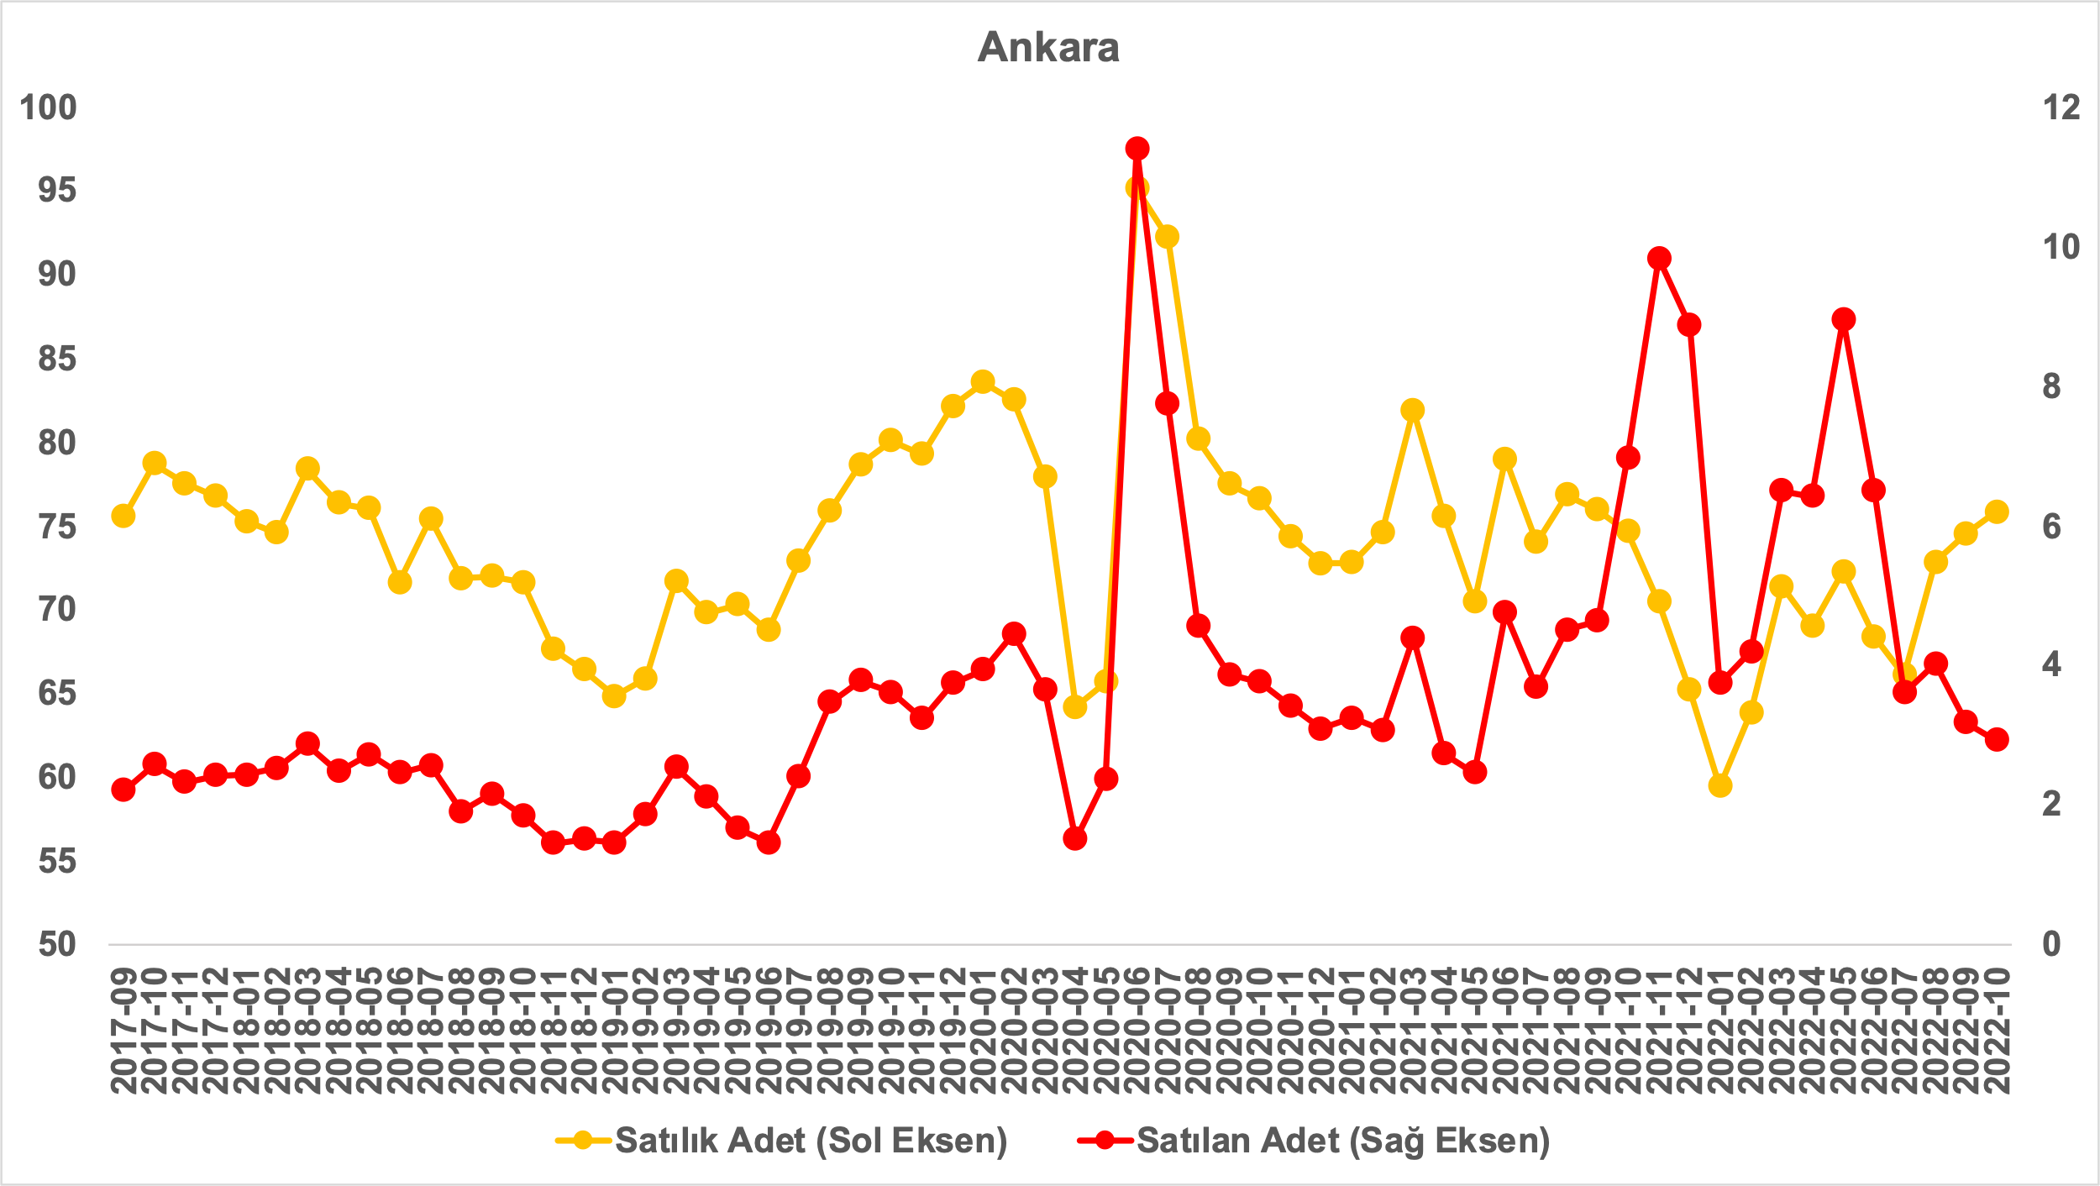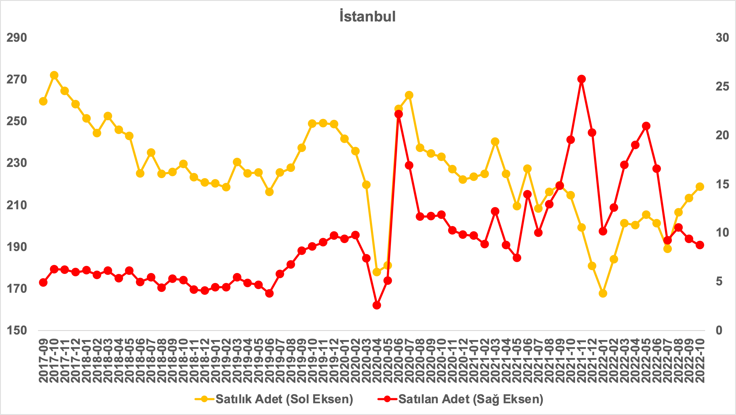

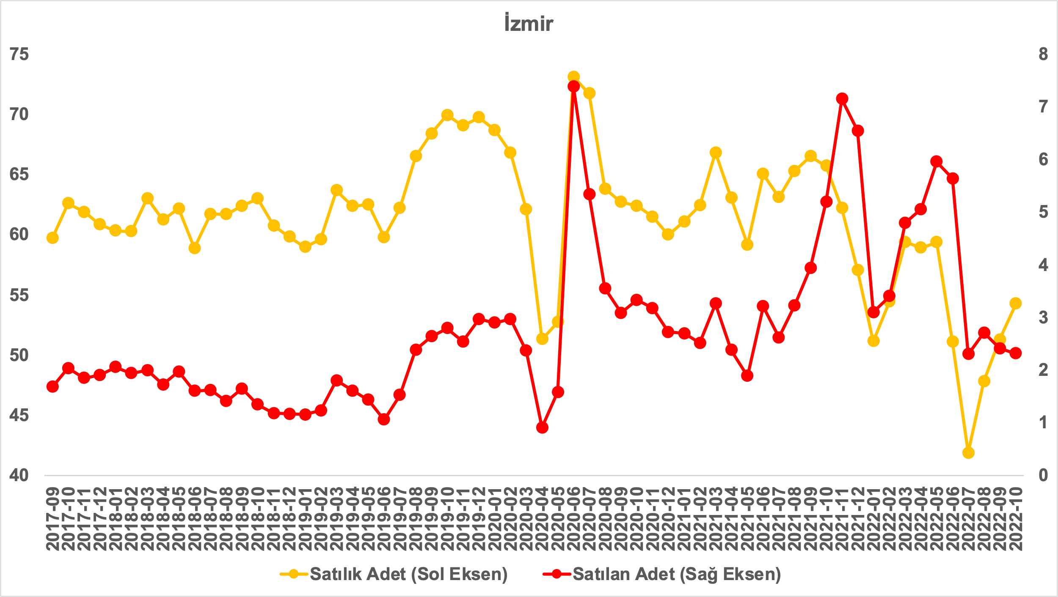
Kaynak: sahibinden.com, Betam

- Kapatılan ilanların yaşam sürelerine göre analiz
Satılık konutların kapatılan ilan yaşı uzadı
Satılık konut kapatılan ilan yaşı ilgili ayda kullanıcı tarafından kapatılan satılık konut ilanlarının yayında kalma sürelerini toplar ve o ay kullanıcı tarafından kapatılan tekil ilan sayısına böler. Dolayısıyla bu sayı bir ilanın ortalama kaç gün yayında kaldığını göstermektedir. Satılık konut kapatılan ilan yaşı, satılmak istenen konutların ne kadar kolay ya da zor satıldığının bir diğer ölçütü olarak düşünülmelidir. Bu göstergenin artması konutların daha uzun süre ilanda kaldıklarını ve daha zor ya da yavaş satıldıklarına işaret ederken tersi durumda da konutların daha kolay ya da hızlı satıldıklarını göstermektedir.

Kapatılan ilan yaşı ülke genelinde ve üç büyük ilde yükselmiştir (Şekil 11). Önceki aya kıyasla kapatılan ilan yaşı; Türkiye genelinde 4,6 gün, İstanbul’da 5,3 gün, Ankara’da 5,2 gün, İzmir’de ise 5,3 gün uzamıştır. Son verilere göre kapatılan ilan yaşı ülke genelinde 46, İstanbul’da 48,6, Ankara’da 40,5 ve İzmir’de 49,8 gün olmuştur.

Şekil 11: Türkiye genelinde ve üç büyük ildeki satılık konut kapatılan ilan yaşı (Gün)
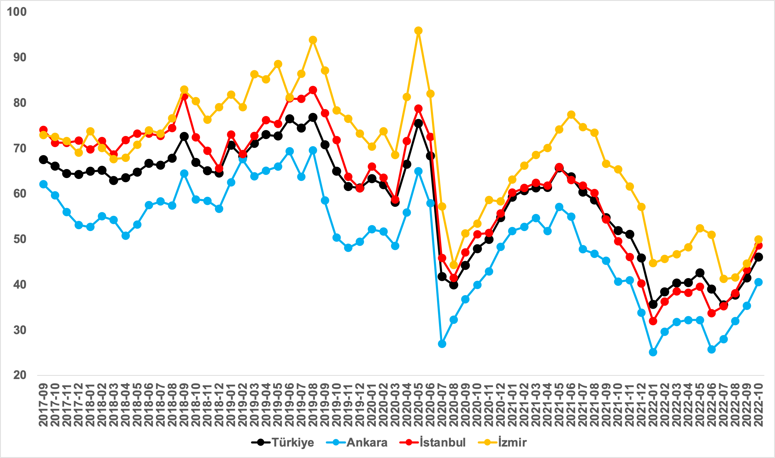
Kaynak: sahibinden.com, Betam

Büyük şehirlerde kapatılan ilan yaşı uzadı
Tablo 3, kapatılan ilan yaşındaki değişimin en yüksek ve en düşük olduğu 10 ili göstermektedir. Ekim’de sadece üç büyükşehirde kapatılan ilan yaşı azalmıştır. Kapatılan ilan yaşının azaldığı iller: Muğla (4,7 gün), Van (0,5 gün) ve Aydın’dır (0,4 gün). Kapatılan ilan yaşının en çok arttığı iller: Adana (2,1 gün), Bursa (2,6 gün), Balıkesir (5,5 gün), Erzurum (6,7 gün), Ordu (6,8 gün), Eskişehir (7 gün) ve Kahramanmaraş’tır (10,8 gün). Kapatılan ilan yaşında gözlemlenen ülke genelindeki artışların da durgunlaşma emaresi olarak yorumlanması mümkündür.

Tablo 3: Bir önceki aya göre satılık konut kapatılan ilan yaşının en az ve en çok arttığı iller – Ekim 2022
İller | Satılık Konut Kapanan İlan Yaşı, Eylül 2022 | Satılık Konut Kapanan İlan Yaşı, Ekim 2022 | Aylık Değişim (Gün)
Türkiye Ortalaması | 41,4 | 46,0 | 4,6
Muğla | 64,2 | 59,5 | -4,7
Van | 32,2 | 31,7 | -0,5
Aydın | 44,9 | 44,5 | -0,4
Adana | 35,6 | 37,7 | 2,1
Bursa | 41,6 | 44,2 | 2,6
Balıkesir | 49,2 | 54,7 | 5,5
Erzurum | 33,6 | 40,3 | 6,7
Ordu | 46,7 | 53,5 | 6,8
Eskişehir | 42,7 | 49,7 | 7,0
Kahramanmaraş | 35,5 | 46,2 | 10,8
Kaynak: sahibinden.com, Betam

III-İşyeri fiyatları analizi
Konut piyasasındaki özgün gelişmeleri incelediğimiz aylık raporumuzun bu bölümünde satılık işyeri fiyatlarındaki gelişmelere odaklanıyoruz. Hem konut piyasasına alternatif bir yatırım aracı olması hem de ekonomik konjonktürü yakından ilgilendirmesi bakımından satılık işyerlerindeki fiyat hareketlerini incelemek faydalı olacaktır. Bu amaçla, ikinci kez bu raporumuzda 2020 Nisan ayından sonraki dönemde üç büyük ildeki işyeri fiyatlarındaki gelişmeler ele alınmaktadır. Analizde, hem satılık işyeri kategorisinde en fazla ilan sayısına sahip olması hem de kullanım amaçlarının sınırlanmamış olması sebebiyle sadece “Dükkan & Mağaza” kategorisinde yer alan ilanlar kullanılmıştır.

Şekil 12, üç büyük ildeki satılık işyeri fiyatlarında görülen yıllık artış oranlarını göstermektedir. Bu illerde yıllık artış oranlarının birbirine paralel bir seyir izledikleri görülmektedir. Hatırlatmak gerekirse 2022 Nisan ayında satılık işyeri ortalama m² fiyatlarının yıllık artış oranı İstanbul’da yüzde 98, Ankara’da yüzde 93,6, İzmir’de ise yüzde 91,5 olmuştu. Geçtiğimiz altı aylık dönemde işyeri fiyatlarındaki yıllık artış oranı yükselmeye devam etmiştir. 2022 Ekim verilerine göre yıllık artış oranı İstanbul’da yüzde 152,7, Ankara’da yüzde 134,9, İzmir’de ise yüzde 147’ye yükselmiştir. Bununla birlikte işyeri satış fiyatlarında artışın konut fiyatlarındaki artışın altında kaldığı dikkat çekmektedir.

Şekil 12: Üç büyük ilde satılık iş yeri ilan fiyatlarının yıllık değişimi (%)
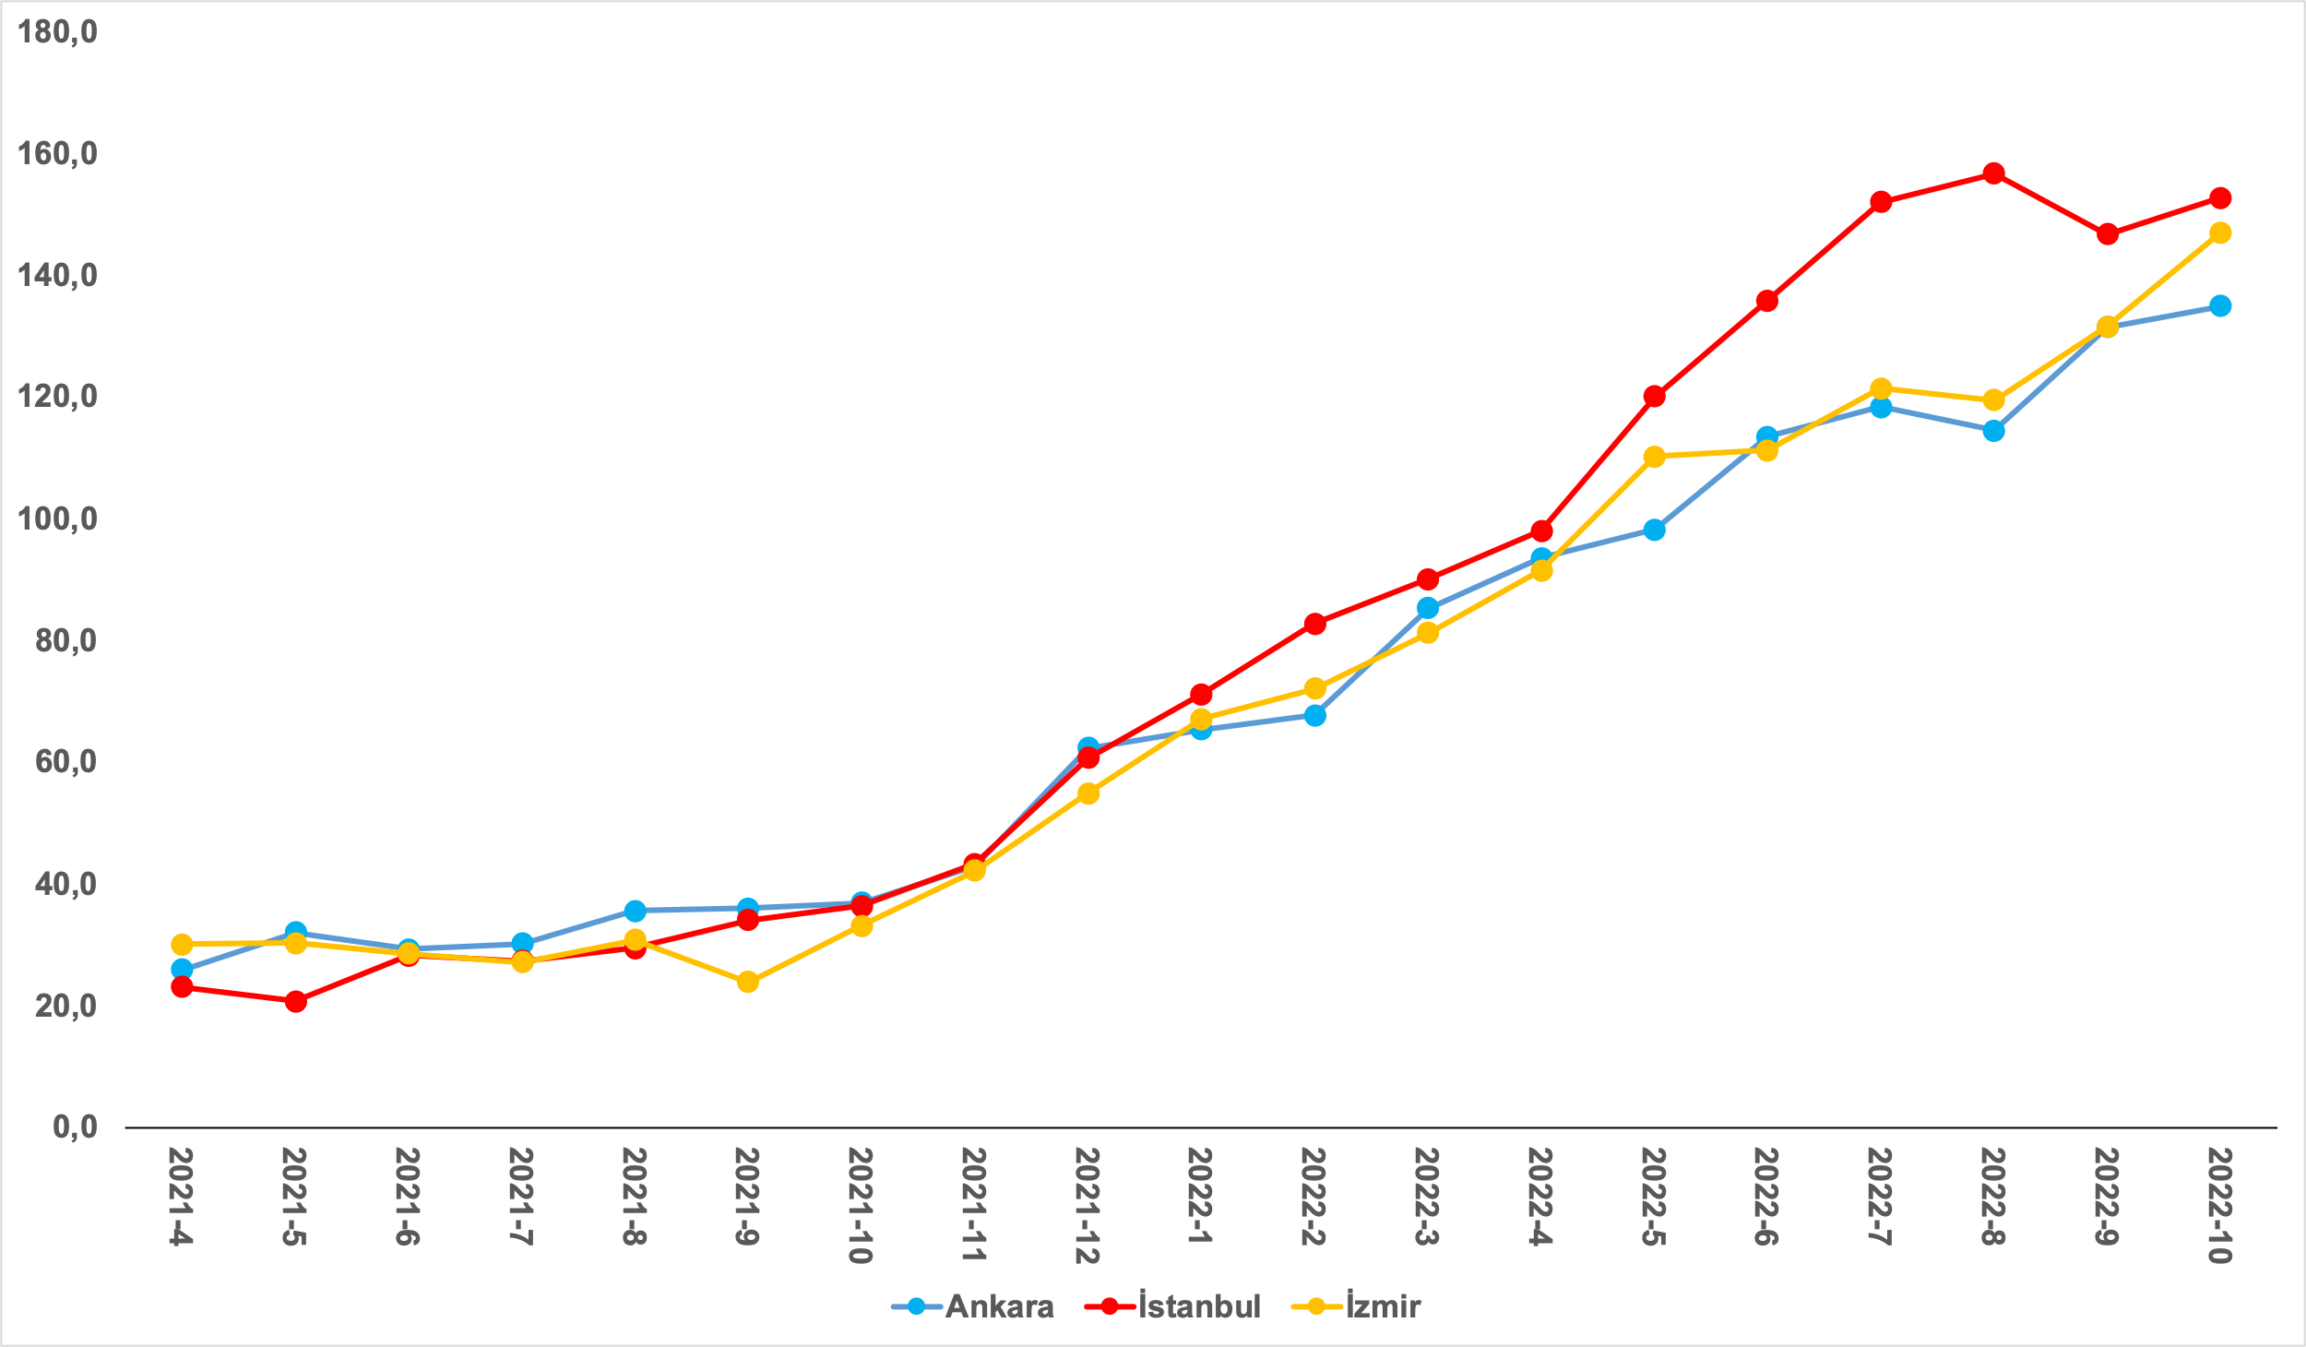
Kaynak: sahibinden.com, Betam

Ekim ayı verilerine göre işyeri fiyatlarındaki yıllık artış oranları, incelediğimiz dönemdeki en yüksek seviyelerine ulaşmıştır. Ortalama satılık işyeri m² fiyatı İstanbul’da 37.234 TL’ye, Ankara’da 19.742 TL’ye, İzmir’de ise 28.286 TL’ye yükselmiştir.

Ortalama satılık işyeri m² ilan fiyatlarında görülen bu yüksek artışlar işyerlerinin reel fiyatlarının (enflasyondan arındırılmış) da arttığını göstermektedir. Hatırlatmak gerekirse, reel fiyatların artması tasarruflarını işyeri yatırımı yaparak değerlendirenlerin enflasyon karşısında kazanç elde ettiklerini göstermektedir. Son verilere göre (enflasyon oranı yüzde 85,5) işyerlerinin reel fiyatlarındaki yıllık artış oranı İstanbul’da yüzde 36,2, Ankara’da yüzde 26,6, İzmir’de ise yüzde 33,1 olmuştur.

Açıklamalar kutusu
Gösterge | Açıklama
Konut tipi | İlgili kırılımlarda (yıl - ay) satılık konut ve kiralık konut kategorilerinde her il için metrekare fiyatları ucuzdan pahalıya doğru sıralanarak ilk %20 ucuz konut; son %20 lüks konut olarak belirlenmiştir.
Satılık m² fiyat | Emlak Endeksinden üretilmektedir:  Tabakalanmış Ortanca Fiyat yöntem uygulanmaktadır.  Öncesinde uç değer temizliği de yapılmaktadır. Hatalı girilen ilan fiyatları temizlenmektedir. (Hem fiyat hem metrekare datası üzerinden temizlik yapılmaktadır.)
Satılık adet | Ayın herhangi bir günü yayında olan tüm satılık konut ilanları sayısıdır.  İlan sayıları tekilleştirilmiştir.
Satılan/Top. Satılık | Pay:(Satılık) Kullanıcının kendi isteği ile o ay kapatılan ilan sayısı * (1- o ayki satılık konut kategorisindeki “ilan satmaktan vazgeçtim yüzdesi”)  Not: Otomatik kapatılan ilanlar (süresi dolan) dahil edilmemiştir. Kullanıcının kapattığı ilanlarda ise kullanıcılara ilanı neden kapattıklarına ilişkin bir anket yapılmaktadır. Bu anketin cevapları “sahibinden.com aracılığı ile sattım”, “sahibinden.com dışında sattım” ve “satmaktan vazgeçtim”dir. Bu ankete cevaplayanların sayısından “satmaktan vazgeçtim” seçilmiş olanlar düşülmüştür. Burada elde edilen sayı satılan konut sayısının bir göstergesi olmaktadır.  Payda: Ayın herhangi bir günü yayında olan tüm satılık konut ilanları sayılmaktadır.
Satılık konut -Kapatılan ilan yaşı (gün) | İlgili ayda kullanıcı tarafından kapatılmış satılık konut ilanlarının (hala kapalı olmalı) yayında kaldığı gün sayısı toplamı/ tekil ilan sayısı (kullanıcı tarafından kapatılan). Örneklem oluşturulurken “çeyrekler arası açıklık” yöntemi kullanılmaktadır.

İşbu rapor; sahibinden.com’da Emlak kategorisindeki ilan verenlerin ilanlarda belirttiği bilgilere dayanarak, Bahçeşehir Üniversitesi Ekonomik ve Toplumsal Araştırmalar Merkezi – Betam ile yapılan işbirliği sonucunda hazırlanmıştır. Rapor içeriğinin doğruluğu ve güncelliği konusunda sahibinden.com’un ve BETAM’ın herhangi bir sorumluluğu bulunmamaktadır.

Arama sayılarına ait veri 2020 Şubat ayından itibaren mevcut olduğundan talep göstergesi bu tarihten sonraki dönemde hesaplanmıştır.
Detaylar için açıklama kutusuna bakınız.
Ayrıntılı açıklama için kutu açıklamalara bakınız.
Diğer illerde örneklem azlığı ve iller arasında değişimin çok yüksek olması tüm iller için satılık işyeri endeksi üretilememesi neden olmaktadır. Bu yüzden analizde üç büyük ile odaklanılmıştır.
İşyeri kategorisinde akaryakıt istasyonu, büfe, kıraathane, restoran & lokanta gibi kullanım amacı sınırlı olan ilanlar da yer almaktadır. Bu ilanları analize dahil etmek ticari alan piyasasındaki genel görünümü sunmak yerine küçük kategorilerde ortaya çıkan fiyat hareketlerinin yorumlanmasına sebep olabilir. Bu sorunu engellemek için sadece “Dükkan & Mağaza” kategorisindeki ilanlar analize dahil edilmiştir.

